«XIII заседание Совместной комиссии
и первая научно-практическая конференция
«О дальнейшем развитии российско-белорусского сотрудничества в сфере охраны и рационального использования трансграничных водных объектов»
(г. Санкт-Петербург, 06 - 08 июня, 2022 г.)

ДОКЛАД

«Об итогах деятельности и перспективах сотрудничества Смоленского ЦГМС и «Витебскоблгидромета» 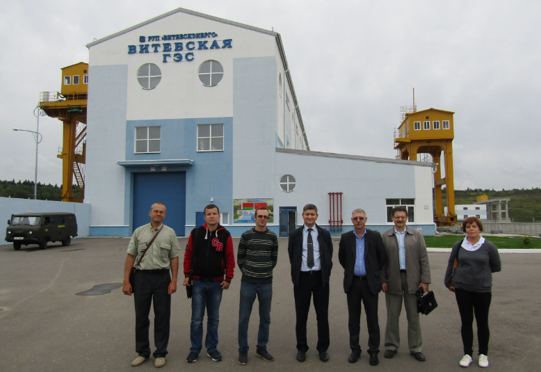
Начальник Смоленского ЦГМС- филиала ФГБУ «Центральное УГМС» Д.В. Мурач

Смоленск, 2022

«Долгая история человечества (и животных также) показала, что побеждали те, кто учился более эффективно сотрудничать и импровизировать.»
Charles Darwin

Смоленская область расположена в центральной части Восточно–Европейской равнины. На западе область граничит с Витебской и Могилёвской областями Республики Беларусь (слайд 3). Уникальное расположение Смоленской области предопределило её пограничный статус.

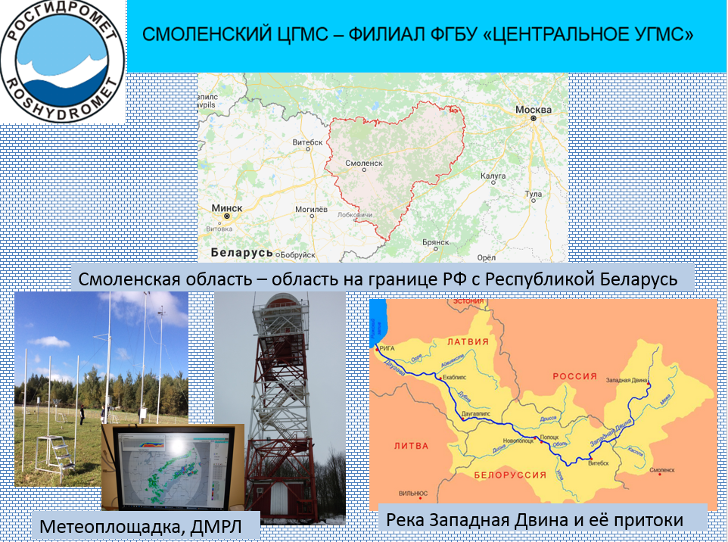
Слайд №3.

С Витебской областью нас объединяет река Западная Двина с её гидрологией и гидрохимией, интересы в области изучения метеорологии, аэрологии и пр. Мы пользуемся общими водными и воздушным бассейнами. И естественно для более полного и грамотного изучения, контроля и составления прогностической информации нам необходимо сотрудничество.
Совместная работа Смоленского ЦГМС – филиала ФГБУ «Центральное УГМС» и ГУ «Витебскоблгидромета» началась в 2016 г. после встречи в г. Смоленске 1 декабря. На этой встрече было принято решение:
- Создать рабочую группу из представителей Смоленского ЦГМС и ГУ «Витебскоблгидромета» по изучению гидрологического режима и мониторингу трансграничных участков водных объектов бассейна реки Западная Двина;
- Рассмотреть и утвердить план работы рабочей группы на 2017 г.;
- Внести предложение в Рабочую группу по бассейну реки Западная Двина в рамках выполнения Соглашения между Правительством Российской Федерации и Правительством Республики Беларусь о сотрудничестве в области охраны и рационального использования трансграничных водных объектов о совместном проведении работ с целью повышения эффективности и углубления анализа изучения трансграничного переноса.

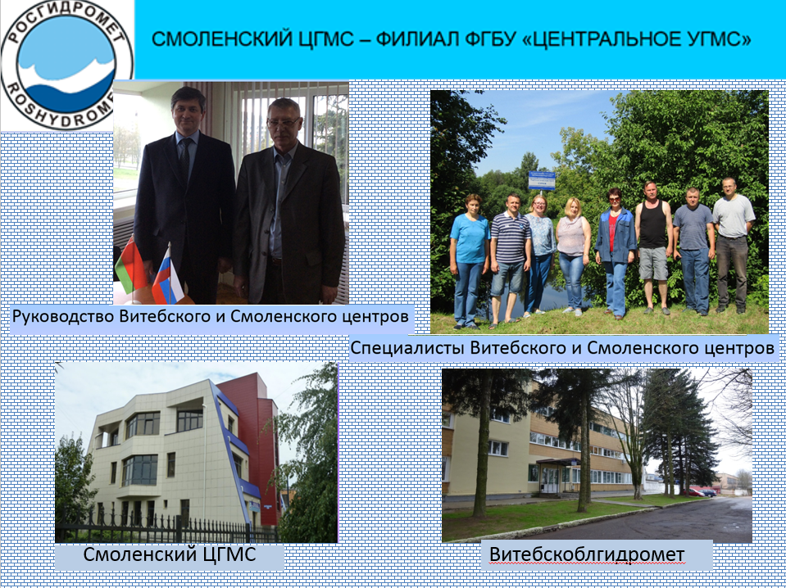
Слайд №2.

С 2016 г. и по сей день мы сотрудничаем. По ежегодным планам рабочей группы центры регулярно проводят совместные гидрологические и гидрохимические работы, обмениваются практическим опытом, проводят межлабораторные сличения, семинары по обмену опытом.

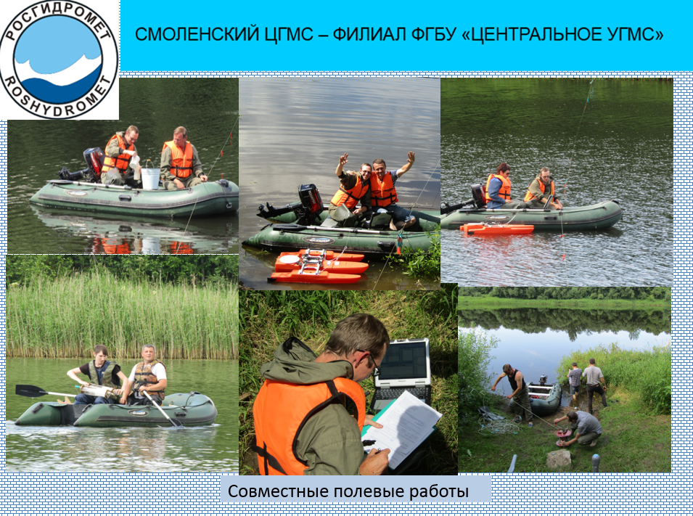
Слайд №4.
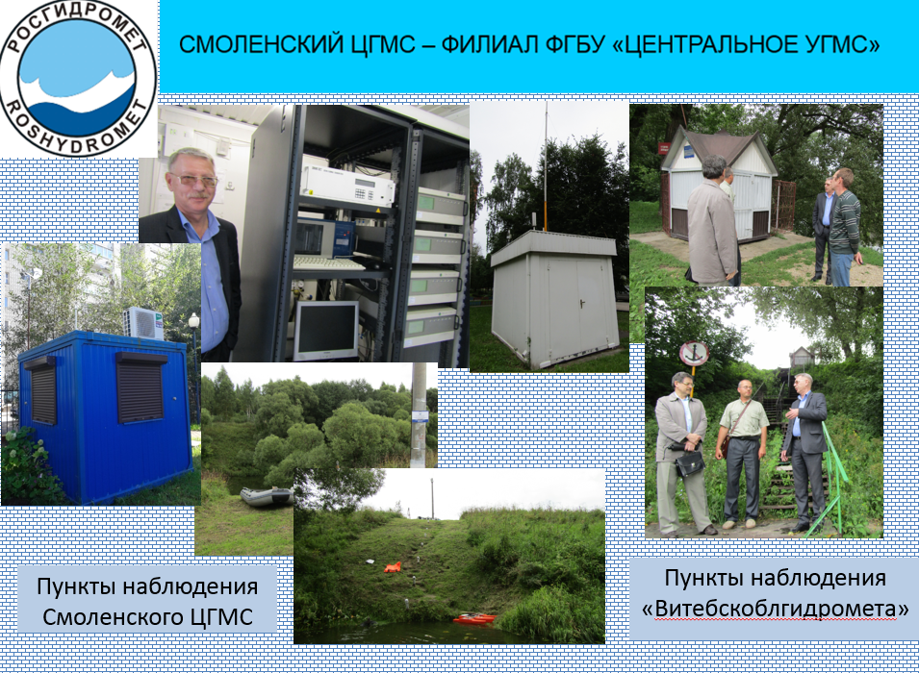
Слайд №5.

Одними из последних совместных мероприятий в очном формате были: «Рабочая встреча «Мониторинг атмосферного воздуха на стационарных и автоматических пунктах наблюдения. Технические характеристики оборудования. Эксплуатация. Практика работы.» и «Рабочая встреча «Анализ влияния Витебской ГЭС на гидрологический режим р. Западная Двина в верхнем и нижнем бьефах». В рамках этой встречи нашими коллегами из г. Витебска была организована экскурсия на предприятие, на которой удалось не только посмотреть устройство и работу станции, но и задать интересующие вопросы сотрудникам станции. ГРЭС можно отнести к новостроям. Она построена и введена в эксплуатацию совсем недавно. Строительством занимались иностранные специалисты. Все работы были выполнены в довольно короткие сроки, но на наш взгляд это не отразилось на качестве проведённых работ. Все исполнено аккуратно, качественно, надежно, квалифицированно.

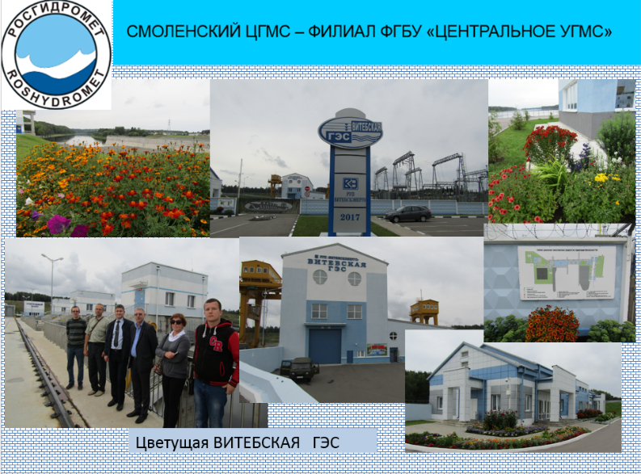
Слайд №6, №7

В связи с ухудшившейся эпидемиологической обстановкой в 2021 г. было принято решение не прерывать сотрудничество, а перевести его в дистанционный формат. Мероприятия плана реализовывались в виде обсуждения в формате видеоконференций и последующего совместного подписания протоколов.
Хотелось бы остановиться еще и на другом направлении сотрудничества – это межлабораторное сотрудничество. Оно необходимо для понимания сопоставимости материалов при отработке случаев экстремально высокого загрязнения (ЭВЗ) при чрезвычайных ситуациях(ЧС).
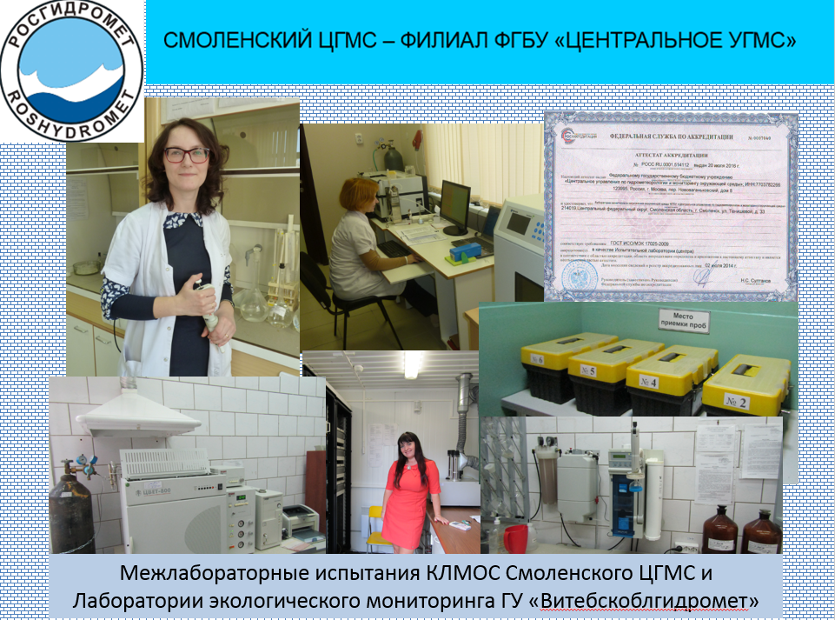
Слайд №8.
В этом направлении специалистами КЛМОС Смоленского ЦГМС в 2017 г. на р. Западная Двина в контрольном створе ГСН г. Велиж отобрана проба для проведения межлабораторных сравнительных испытаний (МЛС) на один компонент – хлориды. В лабораториях проведен комплексный химический анализ данного компонента по разным методикам. Каждая лаборатория использовала методику, включенную в область аккредитации (ОА) своей лаборатории. Так КЛМОС Смоленского ЦГМС определяла хлориды по РД 52.24.402-2011, лаборатория экологического мониторинга ГУ «Витебскоблгидромет» по МВИ. МН 4233-2012. Результаты, полученные лабораториями разных государств, работающими по разным методикам оказались очень близки и вошли в пределы погрешностей методик. Это указывает на высокий профессионализм специалистов, четкое следование требованиям методик и вероятно близость методических подходов.
В 2018 г. пробы для МЛС отобраны на территории Республики Беларусь на гидрологическом посту Сураж, н.п. Сураж проинструктированными Смоленскими и Витебскими гидрологами (рис. 1.5). В лабораториях анализировалось уже два показателя – азот нитритов и сульфаты. Результаты вновь оказались идентичными. Специалисты Филиала «Витебскоблгидромета» подготовили отчет о проведении межлабораторных сличений по определению концентраций нитрит-иона и сульфат – иона в поверхностных водах. МСИ по сульфат-иону показали, что требования методик выполнения измерений при проведении испытаний соблюдаются, лаборатории участники подтвердили техническую компетентность. Статистические расчеты указывают на удовлетворительную воспроизводимость результатов по данному показателю. По нитрит – ионам приемлемость результатов испытаний оценить не удалось по причине расхождения диапазонов методик, используемых лабораториями и низких значений по данному показателю в отобранной пробе природной воды для МЛС.
Это направление сотрудничества нам кажется интересным и важным с практической точки зрения для синхронизации работы лабораторий при чрезвычайных ситуациях (ЧС).

Ещё одним важным направлением сотрудничества считаем – сотрудничество по информационному обмену.
11 мая 2017 г. в г. Витебск на XIV Республиканском экологическом форуме подписан ТЕХНИЧЕСКИЙ ПРОТОКОЛ о намерениях сотрудничества по обмену информацией о чрезвычайных ситуациях техногенного и природного характера между нашими центрами.
В том же 2017 г. составлен и подписан ПЛАН обмена гидрометеорологической и экологической информацией на 2017 – 2021 гг. С 2017 по 2021 г. мы обмениваемся следующей информацией: экстремальной гидрометеорологической (ОЯ), гидрометеорологической информацией общего назначения (гидрологические бюллетени), специальной гидрологической информацией (прогнозы НГЯ, гидрологические прогнозы вскрытия рек, появления ледовых образований), специальной информацией о радиационном мониторинге атмосферного воздуха (МЭД), информацией об авариях или инцидентах, связанных с загрязнением окружающей среды, в т.ч. при возникновении ЧС в приграничной зоне. План включает в себя и механизмы обмена (электронные адреса, номера телефонов и пр.).
Слайд №9.

Сотрудничество необходимо для оперативного обмена информацией, для прогнозирования. Особенно остро вопрос обмена информацией встает в случаях ЧС. На наш взгляд проделанная нами совместная работа очень важна и ценна с практической точки зрения. Мы наладили и отработали каналы связи и обмена информацией, отрабатываем сопоставимость получаемой информации. Наши центры подготовили и работают дальше над совершенствованием надёжного фундамента, который можно использовать при отработке чрезвычайных ситуаций и опасных природных явлений.
В отношениях с республикой Беларусь всегда было понимание в вопросах взаимодействия и обмена информацией, следует в дальнейшем развивать, и совершенствовать формы и методы сотрудничества друг с другом. А руководству и специалистам Витебскоблгидромета хочется выразить благодарность за совместную проделанную работу.

